牙醫治療椅
康福牙科器材有限公司／文章整理
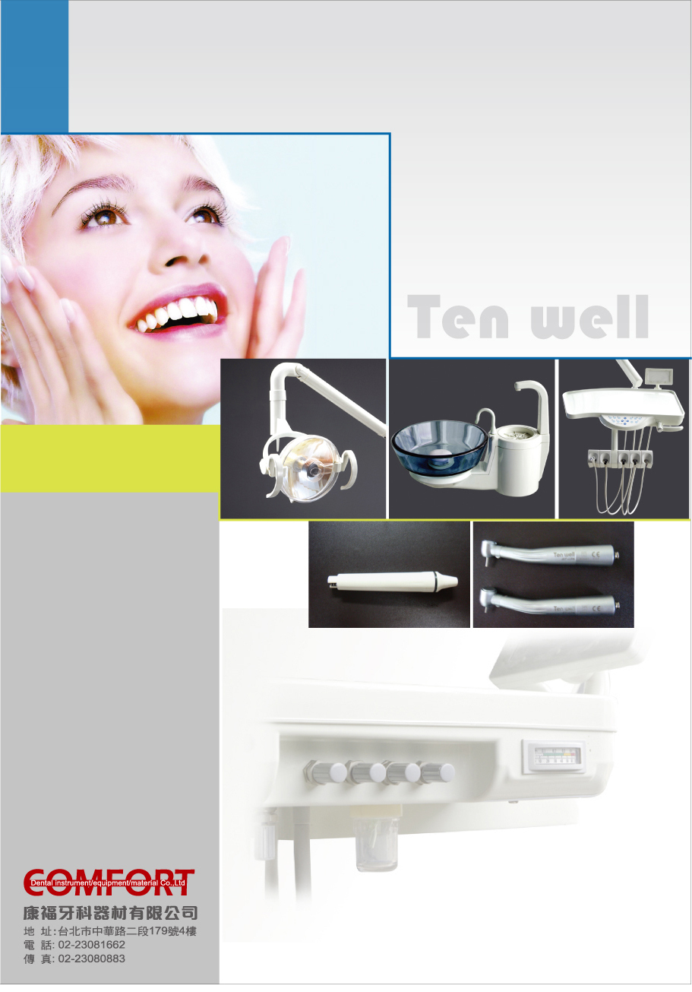

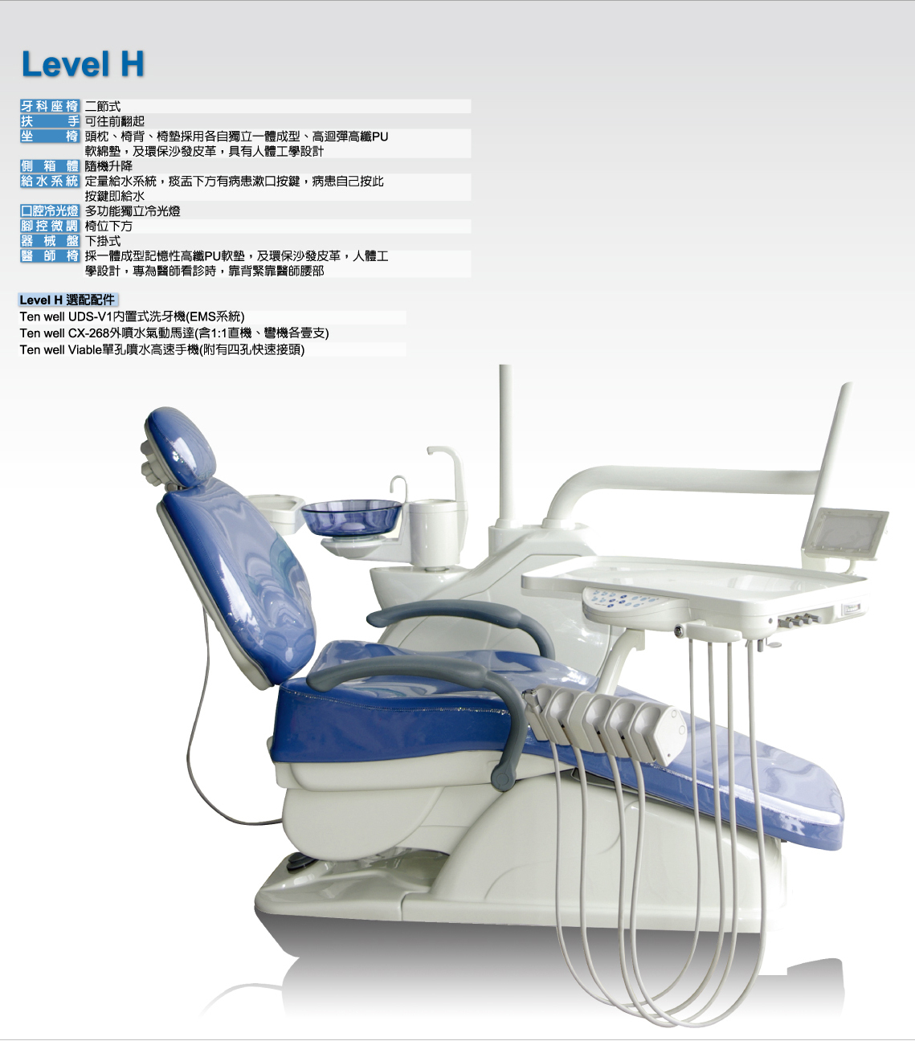

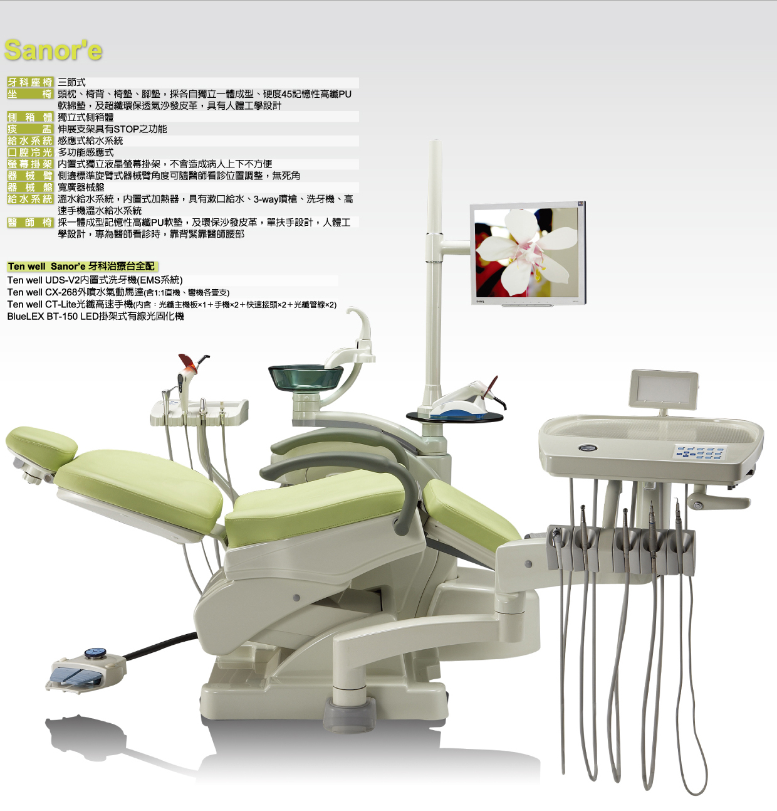

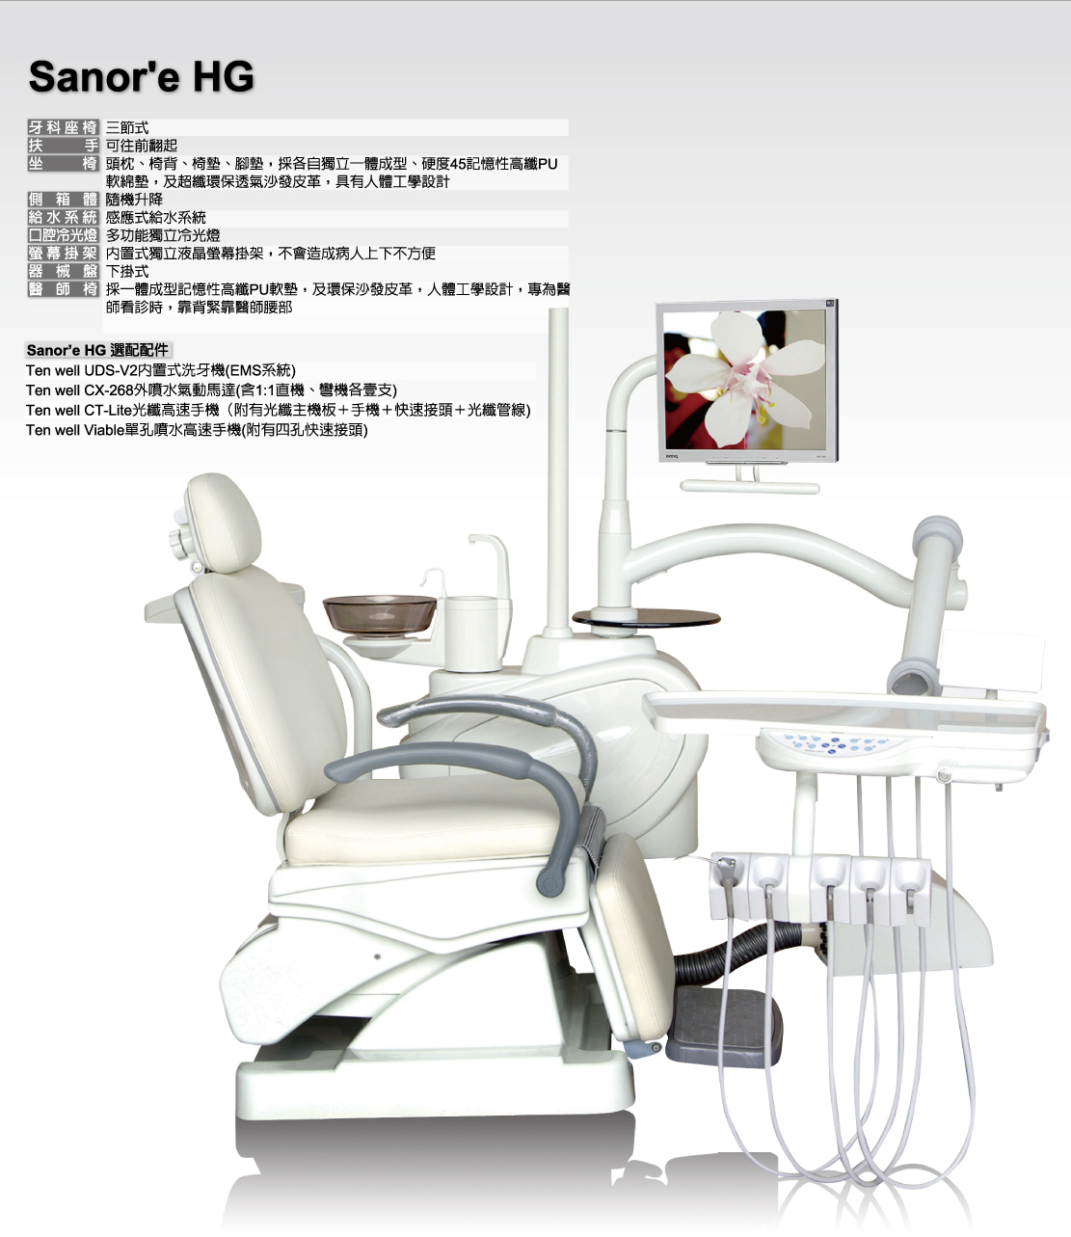

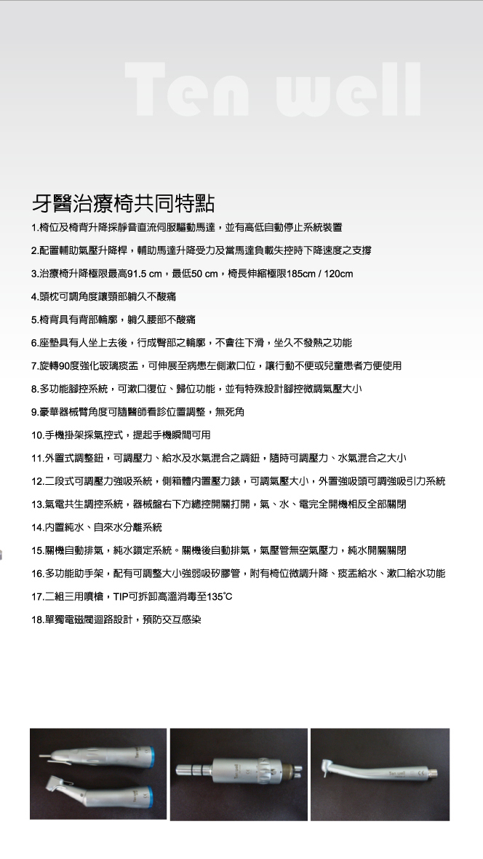

- 康福牙科器材有限公司
- 聯絡電話：02-23081662
- 地址：台北市中華路二段１７９號４樓

